Администрация сельского  поселения «Куниб» |  | « Куниб» сикт овмöдчöминса администрация

ПОСТАНОВЛЕНИЕ

ШУÖМ

от 30 октября 2015 года № 10/147
с. Куниб, Республика Коми

Об утверждении порядка своевременного оповещения и информирования населения об угрозе возникновения или возникновении чрезвычайных ситуаций и гражданской обороне на территории сельского поселения «Куниб»

В соответствии с Федеральными законами от 06.10.2003 г. № 131-ФЗ «Об общих принципах организации органов местного самоуправления в Российской Федерации», от 21.12.1994 г. № 68-ФЗ «О защите населения и территорий от чрезвычайных ситуаций природного и техногенного характера», от 12.02.2006 г. № 28-ФЗ «О гражданской обороне», от 14.11.2008 г. № 687 Приказа МЧС РФ «Об утверждении положения об организации и ведении гражданской обороны в муниципальных образованиях и организациях»

администрация сельского поселения «Куниб» ПОСТАНОВЛЯЕТ:

1. Утвердить Порядок своевременного оповещения и информирования населения об угрозе возникновения или возникновения чрезвычайных ситуаций и гражданской обороне на территории сельского поселения «Куниб» (далее Порядок) согласно приложению 1.
2. Утвердить маршруты своевременного оповещения и информирования населения об угрозе возникновения или возникновения чрезвычайных ситуаций и гражданской обороне на территории сельского поселения «Куниб» согласно приложению 2.
3. Утвердить схему своевременного оповещения и информирования населения об угрозе возникновения или возникновения чрезвычайных ситуаций и гражданской обороне на территории сельского поселения «Куниб» согласно приложению 3.
4. Считать утратившим силу постановление администрации сельского поселения «Куниб» от 27 марта 2014 года № 3/17 «Об утверждении порядка своевременного оповещения и информирования населения об угрозе возникновения или возникновении чрезвычайных ситуаций и гражданской обороне на территории сельского поселения «Куниб».
5. Настоящее постановление вступает в силу со дня его обнародования.
6. Контроль за исполнением данного постановления оставляю за собой.

Глава сельского поселения "Куниб" А.М. Смолев

Приложение 1
к постановлению администрации сельского поселения «Куниб» от 30 октября 2015 года №10/147
«Об утверждении порядка своевременного оповещения и информирования населения об угрозе возникновения или возникновении чрезвычайных ситуаций и гражданской обороне на территории сельского поселения «Куниб»

ПОРЯДОК
своевременного оповещения и информирования населения об угрозе возникновения или возникновении чрезвычайных ситуаций и гражданской обороне на территории сельского поселения «Куниб»

1. Общие положения

1.1. Настоящий Порядок определяет порядок и план действий по организации оповещения населения при угрозе возникновения или возникновении чрезвычайных ситуаций, а так же об опасностях, возникающих при ведении военных действий или вследствие этих действий.
1.2. Оповещению, при угрозе возникновения или возникновении чрезвычайных ситуаций, а так же об опасностях, возникающих при ведении военных действий или вследствие этих действий, подлежат: работники администрации сельского поселения «Куниб», население, проживающее на территории сельского поселения, руководители предприятий и учреждений, расположенных на территории сельского поселения.
1.3. К оповещению при угрозе возникновения или возникновении чрезвычайных ситуаций, а также об опасностях, возникающих при ведении военных действий или вследствие этих действий, привлекаются силы и средства:
1.3.1. дежурный по зданию администрации сельского поселения «Куниб»;
1.3.2. депутаты сельского поселения;
1.3.5. работники администрации сельского поселения;
1.3.6. автомобиль администрации с громкоговорителем.
1.4. Контроль за оповещением и координацию действий осуществляет администрация сельского поселения.
1.5. По отдельному плану администрация сельского поселения разрабатывает маршруты следования населения в защитные сооружения, назначает комендантов убежищ и укрытий, проводит расчеты по укрываемому населению.
1.6. Администрация сельского поселения составляет план оповещения населения, утверждает списки направленных граждан и закрепляет за ними группы домов.
1.7. Администрация сельского поселения составляет списки жителей совместно с советом ветеранов сельского поселения «Куниб», специалистом по социальной работе (одиноких, престарелых, лежачих), нуждающихся в посторонней помощи при транспортировке.

2. Сигналы оповещения
2.1. Сигнал оповещения – это условный сигнал, передаваемый в системе оповещения гражданской обороны (далее ГО) и являющийся командой для осуществления определённых мероприятий ГО органами, осуществляющими управление гражданской обороной, службами и силами ГО, населением.
2.2. В настоящее время принят единый порядок передачи сигналов или речевой информации оповещения:
2.2.1. Для привлечения внимания населения перед передачей речевой информации, включаются электросирены (электронные сирены), что означает подачу предупредительного сигнала "Внимание всем!", по которому население обязано включать приемники проводного вещания, радио и телевизионные приемники, принимать другие меры для прослушивания экстренного сообщения;
2.2.2. Передается сигнал или речевое сообщение по сети проводного вещания района, по каналам телевизионных и радиовещательных станций.
2.2.3. Таблица сигналов оповещения населения:

Наименование  сигнала | Когда  подается | Способ  подачи
"Внимание всем!" | Для привлечения внимания населения перед передачей сигналов или речевой информации оповещения | Для привлечения внимания населения перед передачей сигналов или речевой информации оповещения
В военное время
"Воздушная тревога" | С возникновением непосредственной угрозы нападения противника и означает, что удар может последовать в ближайшее время | В речевой форме по радиотрансляционной сети, телевизионным и радиовещательным станциям, с использованием объектовых и мобильных средств оповещения, всех имеющихся средств и каналов связи.
"Отбой воздушной тревоги" | Если удар не состоялся или его последствия не представляют опасности для населения. | В речевой форме по радиотрансляционной сети, телевизионным и радиовещательным станциям, с использованием объектовых и мобильных средств оповещения, всех имеющихся средств и каналов связи.
"Радиационная опасность" | При непосредственной угрозе радиоактивного заражения или при его обнаружении. | В речевой форме по радиотрансляционной сети, телевизионным и радиовещательным станциям, с использованием объектовых и мобильных средств оповещения, всех имеющихся средств и каналов связи.
"Химическая тревога" | При угрозе или обнаружении химического, бактериологического заражения. | В речевой форме по радиотрансляционной сети, телевизионным и радиовещательным станциям, с использованием объектовых и мобильных средств оповещения, всех имеющихся средств и каналов связи.
В мирное время
Сообщение ЕЕДС по Сысольскому району | При угрозе наводнения | В речевой форме по радиотрансляционной сети, телевизионным и радиовещательным станциям, с использованием объектовых и мобильных средств оповещения, всех имеющихся средств и каналов связи.
Примечание: Сигналы и тексты сообщений передаются и повторяются 2-3 раза в течение 5 минут с прекращением передачи другой информации.

3. Действия по сигналам оповещения.

3.1. При угрозе возникновения ЧС (режим повышенной готовности)

При ухудшении обстановки и получении информации, сигнала, об опасности или угрозе возникновения ЧС, временно прекратить выполнение повседневных задач и сосредоточить все силы и средства на выполнении работ по предотвращению или уменьшению последствий возникшей угрозы.

3.2. При угрозе взрыва

- Сообщить о полученной информации:
- в отделение милиции - телефон (9-02)
- дежурному по зданию администрации сельского поселения «Куниб» - тел. (88213198137, 88213198148);
-Безаварийно приостановить все работы (указать где), эвакуировать посетителей и сотрудников из помещений (указать каких), проверить наличие всех сотрудников работающей смены в установленном месте сбора.
-Встретить прибывшее спецподразделение органов внутренних дел и обеспечить обследование территории и помещений. Работу возобновить после получения от командира подразделения разрешающего документа.

3.3. При угрозе возникновения пожара

-Организовать наблюдение за обстановкой на территории поселения.
-Привести в готовность пожарные расчеты и имеющиеся средства пожаротушения.
-Приготовиться к экстренной эвакуации сотрудников учреждений, работников объектов экономики и населения, а так же имущества, материальных ценностей и необходимой документации.

3.4. При угрозе возникновения стихийных бедствий (резком изменении температуры воздуха, сильном ветре, ливневых дождях, снегопадах и т.п.)

-Организовать наблюдение за состоянием окружающей среды в поселении.
-Организовать посменное круглосуточное дежурство руководящего состава администрации, предприятий, организаций.
- Оценить противопожарное состояние сельского поселения, провести мероприятия по повышению уровня готовности пожарных расчетов, противопожарной защищенности объектов, подготовительные мероприятия по безаварийной остановке работы, усилить контроль за состоянием коммунально-энергетических сетей.
-Организовать взаимодействие с органом управления ГО ЧС. Быть в готовности к эвакуации.

3.5.При получении анонимной информации об угрозе на территории или вблизи него террористической акции

- Немедленно сообщить в администрацию сельского поселения, в администрацию муниципального района «Сысольский» и в правоохранительные органы.

4. Действия при возникновении и во время ликвидации ЧС
(режим чрезвычайной ситуации)

4.1. Независимо от вида ЧС при ее возникновении и ликвидации:
- Немедленно организовать защиту объектов от поражения;
- Провести работы по обеспечению минимального ущерба от ЧС;
- Принять возможные меры по локализации ЧС и уменьшению размеров опасной зоны;
- Обеспечить постоянное изучение обстановки на территории для своевременного принятия мер по ее нормализации;
- Организовать обмен информацией об обстановке с ЕДДС Сысольского района, с органом управления ГО ЧС муниципального района «Сысольский».

4.2. В случае срабатывания взрывного устройств:
- Немедленно приступить к организации и производству аварийно-спасательных и других неотложных работ (АСДНР), сообщить о факте взрыва в администрацию сельского поселения.

4.3. При возникновении пожара
- Немедленно сообщить о возникновении пожара в пожарную охрану.
- Организовать локализацию и тушение пожара имеющимися силами и средствами.
- Отключить подачу на объект электроэнергии.
- Эвакуировать людей (постоянный, переменный состав, посетителей) из прилегающих к месту пожара помещений.
- Отключить вентиляционные системы, кондиционеры, закрыть окна и двери в очаге возникновения пожара для предотвращения его распространения.
- Начать вынос документации и имущества из прилегающих к месту пожара помещений.
- Организовать тщательную проверку всех задымленных и горящих помещений с целью выявления пострадавших или потерявших сознание сотрудников, обеспечить пострадавших первой медицинской помощью и отправить их в лечебные учреждения.
- Организовать встречу пожарной команды, сообщить старшему пожарной команды сведения об очаге пожара, принятых мерах и специфических особенностях объекта, которые могут повлиять на развитие и ликвидацию пожара.
- Организовать охрану вынесенного имущества.
-Доложить о сложившейся на объекте ситуации, количестве пострадавших и принятых мерах по ликвидации пожара в администрацию сельского поселения.

4.4.При стихийных бедствиях
- Организовать постоянное наблюдение за состоянием окружающей среды и происходящими в ней изменениями.
- Прекратить производственную деятельность объектов, вывести работников и посетителей за его территорию. Не допускать паники среди персонала, запретить сотрудникам покидать служебные помещения.
- Провести противопожарные мероприятия, отключить все неиспользуемое оборудование, организовать контроль за состоянием всех объектов.
- При ухудшении обстановки или угрозе затопления вывести материальные ценности и документацию из опасной зоны.
- Организовать первую медицинскую помощь пострадавшим и отправить их в лечебные учреждения. Организовать жизнеобеспечение сотрудников объектов.
- Обеспечить постоянную связь с органом управления ГО ЧС района, комиссией по чрезвычайным ситуациям и пожарной безопасности муниципального района «Сысольский».

4.5.При массовых пищевых отравлениях и особо опасных ситуациях
- В случае проявления признаков группового отравления людей или других инфекционных заболеваний немедленно вызвать скорую медицинскую помощь.
-Оказать содействие бригаде скорой медицинской помощи в оказании неотложной помощи пострадавшим.
-Доложить о признаках заболевания или инфекции в ЕДДС Сысольского района, в орган управления ГО ЧС муниципального района, в комиссию по ЧС и ПБ сельского поселения «Куниб».
-При появлении в поселении инфекционных заболеваний обеспечить строгое соблюдение населением противоэпидемических мероприятий и требований, предписанных управлением здравоохранения и санитарно-эпидемиологической службой района.

Приложение 2
к постановлению администрации сельского поселения «Куниб» от 30 октября 2015 года №10/147
«Об утверждении порядка своевременного оповещения и информирования населения об угрозе возникновения или возникновении чрезвычайных ситуаций и гражданской обороне на территории сельского поселения «Куниб

МАРШРУТЫ
своевременного оповещения и информирования населения об угрозе возникновения или возникновении чрезвычайных ситуаций и гражданской обороне на территории сельского поселения «Куниб»

1.Маршрут оповещения дер.Шорйыв

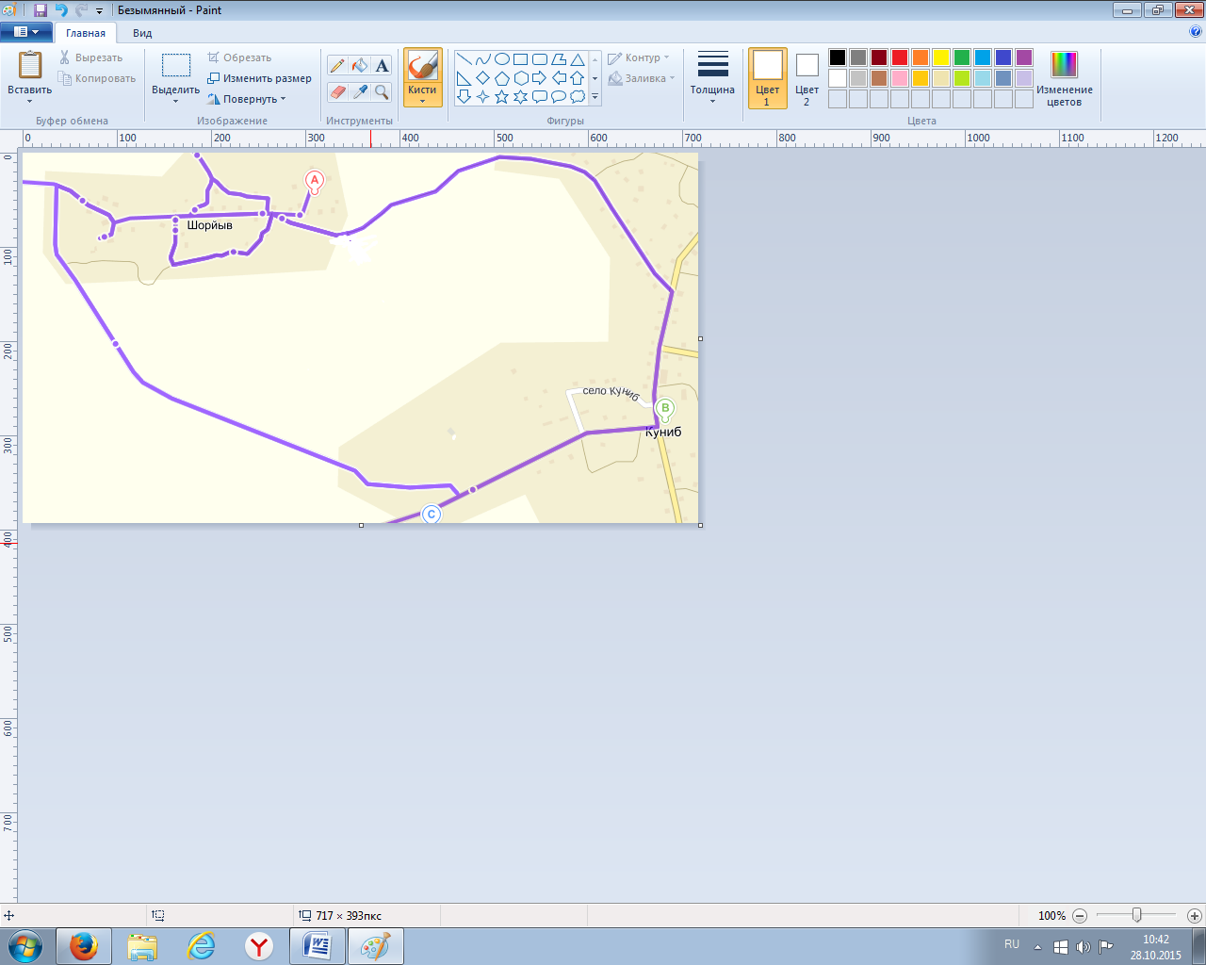

2. Маршрут оповещения с.Куниб

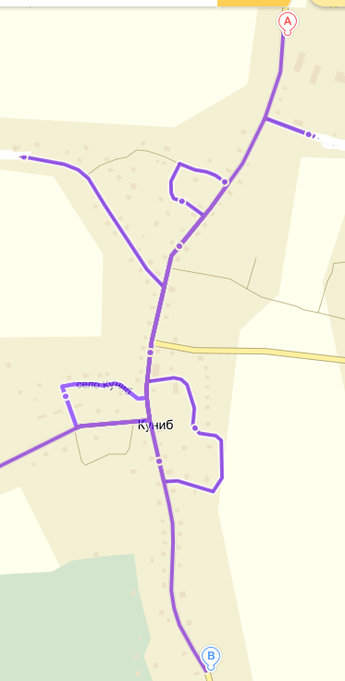

3.Маршрут оповещения дер.Пустошь

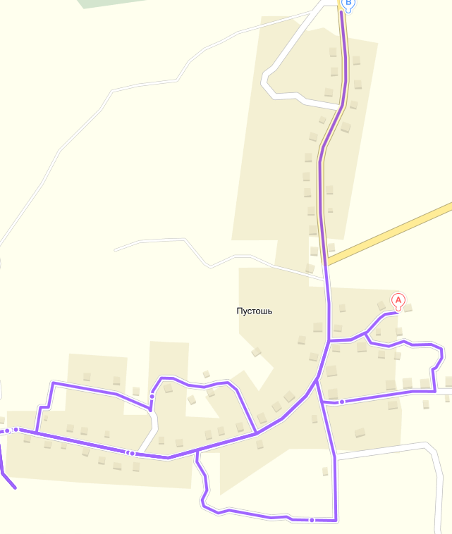

4. Маршрут оповещения п.Первомайский

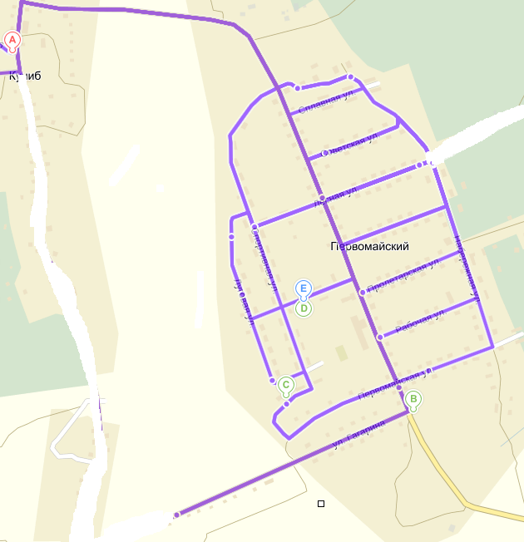

5. Маршрут оповещения дер.Вадыб

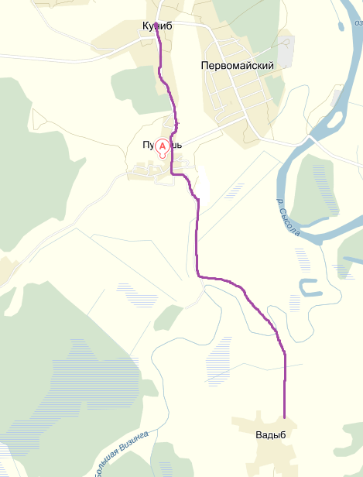

Приложение 3
к постановлению администрации сельского поселения «Куниб» от 30 октября 2015 г.№10/147
«Об утверждении порядка своевременного оповещения и информирования населения об угрозе возникновения или возникновении чрезвычайных ситуаций и гражданской обороне на территории сельского поселения «Куниб

Схема своевременного оповещения и информирования населения об угрозе возникновения или возникновении чрезвычайных ситуаций и гражданской обороне на территории сельского поселения «Куниб»

ЕДДС Сысольского района

Глава сельского поселения «Куниб»

Работники администрации сельского поселения «Куниб»

Депутаты Совета сельского поселения «Куниб»,
Руководители предприятий и учреждений,
Старосты населенных пунктов, Посыльные

Население, проживающее на территории сельского поселения «Куниб»

